GHIDUL
DE PREVENIRE
A INFECTIEI
COVID-19 PE ÎNTELESUL
TUTUROR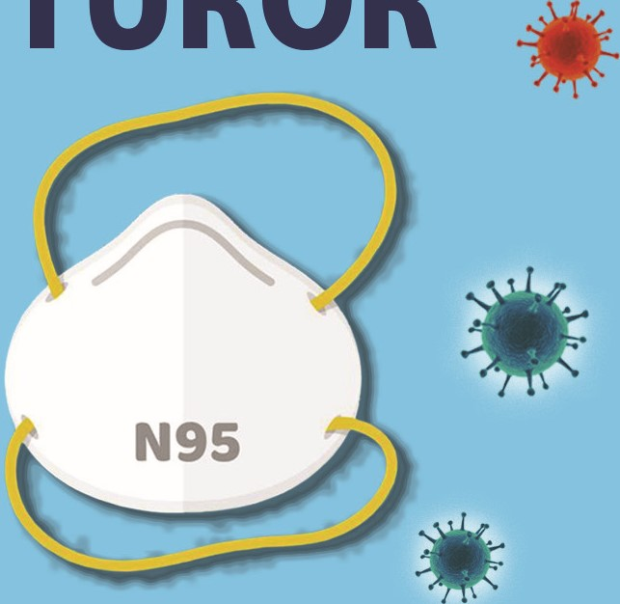

COVID-19 este o boală determinată de un virus animal numit SARS-CoV-2, adaptat la om, având ca rezervor de infecție liliacul și ca gazde intermediare, pangolinii și șerpii.
A apărut prima dată în decembrie 2019 în Wuhan, Provincia Hubei, China.

- SEMNE SIMPTOME
- Febră (temperatura corpului > 38⁰C)
- Tuse (seacă, în 80% din cazuri)
- Dificultăți ale respirației
- Dureri musculare (15% din cazuri)
- Diaree (rar, de obicei la debut)
- INCONSTANT, MAI POT SA APARĂ:
- Cefalee (dureri de cap)
- Rinoree (curge nasul)
- Anosmie (dispariția mirosului)
- Ageuzie (dispariția gustului)
Radiologic, pot să apară imagini sugestive, în „geam mat". Boala ramâne asimptomatică în 20% din cazuri.

CUM SE RASPANDESTE COVID-19?
Pe calea aerului, prin „ploaie de picături"
(secreții eliminate în timpul tusei sau strănutului) prin aerosoli (picături mici de secreții nazale sau salivă, eliberate chiar în timpul vorbirii). Prin contact direct cu mâini sau obiecte contaminate de astfel de secretii
Prin toate aceste mecanisme, dacă stai mai mult de 15 minute la o distantă mai mică de 1 metru, într-o incintă închisă, cu o persoană infectată. Dacă locuiești cu o persoană infectată.
Dacă lucrezi cu o persoană infectată.
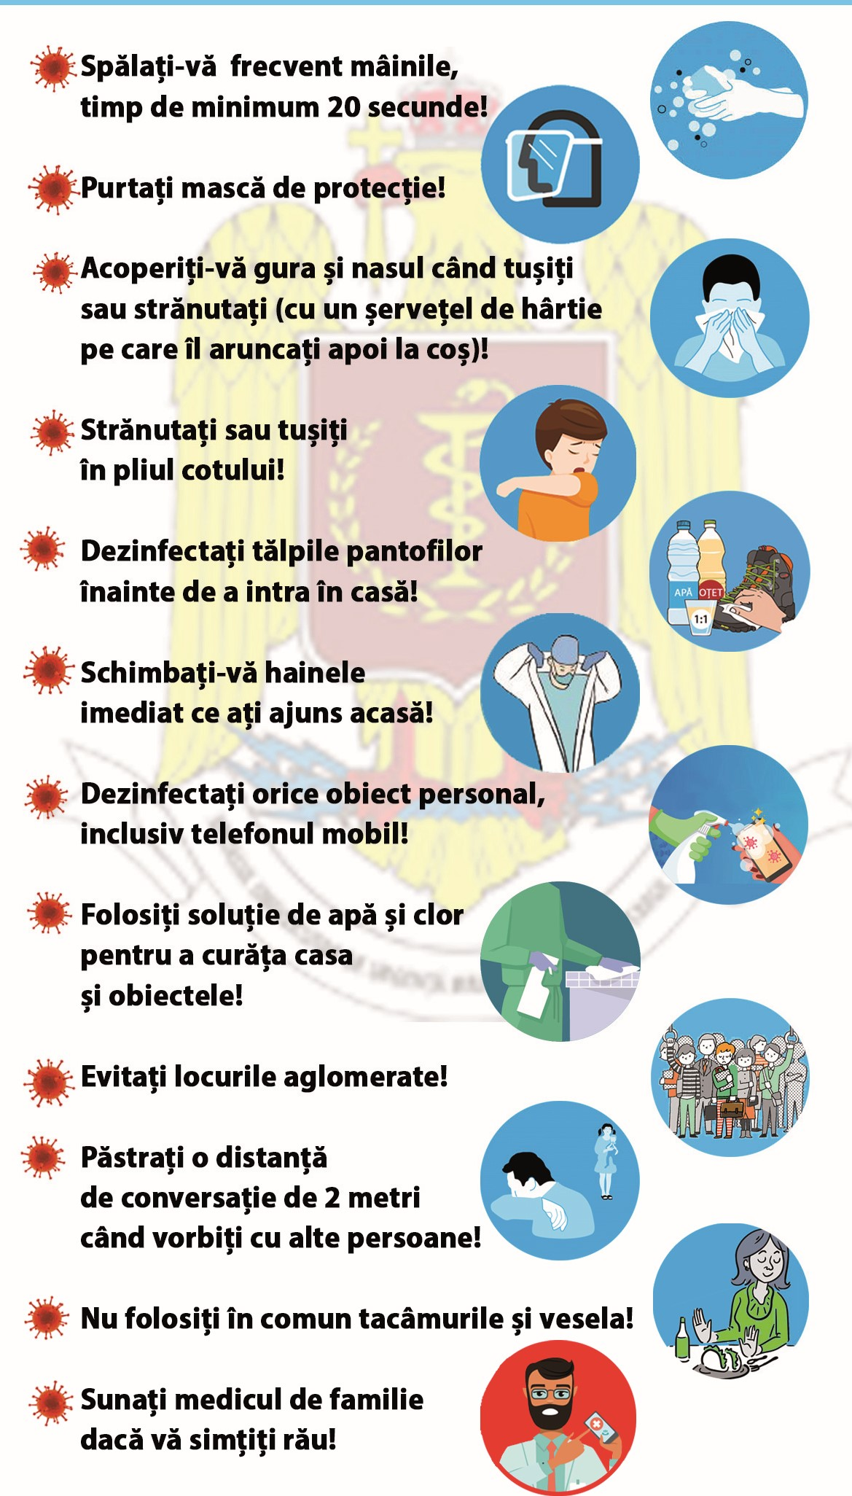

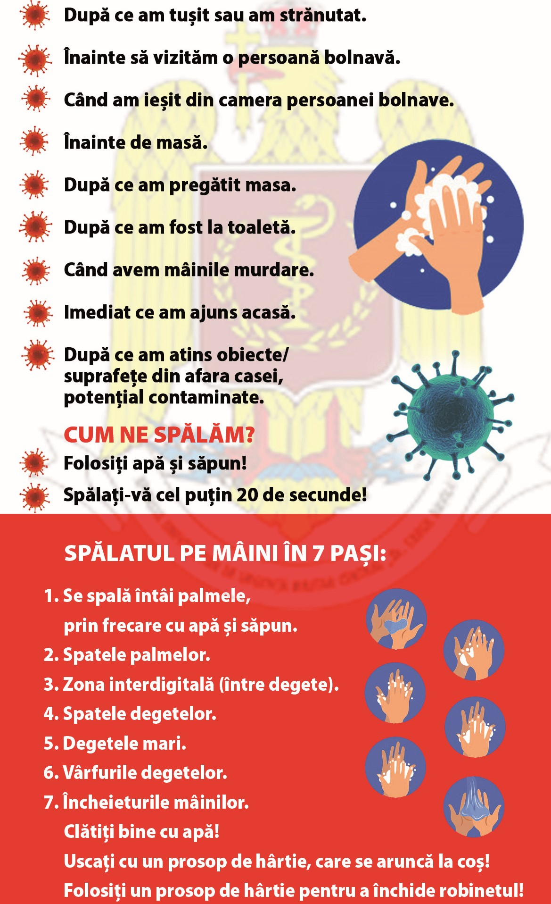
CAND NE SPALAM PE MAIN'?
CAND PURTAM MASTILE FACIALE?
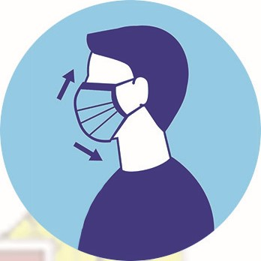
Când plecăm de acasă
In mijloacele de transport în comun
La birou
La cabinetul medical
La spital/clinică
In supermarket-uri sau piețe
In timpul plimbărilor
CARACTERISTICI ALE MASTILOR
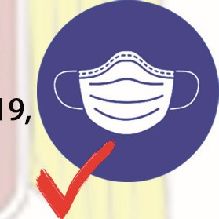
Măștile trebuie să împiedice purtătorul să își contamineze anturajul și mediul. Pentru a proteja fața de infecția COVID-19, măștile trebuie să filtreze eficient virușii transmiși prin „ploaia de picături".
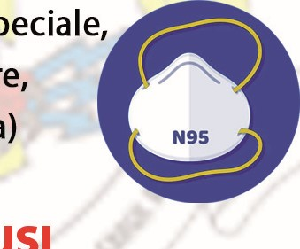
Acest lucru este realizat de măștile profesionale. Măștile profesionale prezintă filtre speciale, împărțindu-se, după gradul de filtrare, în măști FFPI, FFP2 sau FFP3 (Europa) ori N95, N99 sau NIOO (în SUA).
NU POT FILTRA VIRUS
Masca de Carbon Activ - absoarbe mirosurile și gazele organice
Masca de bumbac -filtrează numai particule mari
Masca de burete -filtrează polen, praf și particule suspendate

Măști de hârtie -filtrează particule mari și picături
Ele sunt, totuși, utile, reducând secrețiile expulzate în timpul vorbirii, strănutului sau tusei.

CUM SA PURTAM MASCA FACIALA?

Spălați-vă mâinile cu săpun!
Verificați ca masca să nu prezinte rupturi sau defecte!
Masca trebuie să acopere nasul și gura.
Se montează cu fața colorată spre exterior și marginea tare, în partea de sus a feței.
Se fixează cu ajutorul buclelor, care se așază după urechi.
Dacă sunt măști cu prindere elastică, se vor fixa la nivelul capului.
Apăsați ușor marginea metalică a măștii pe baza nasului, pentru a fixa masca, folosind degetele arătătoare.
Trageți masca în jos, ca să acoperiți bărbia.
Asigurați-vă că masca se potrivește perfect.
Spălați-vă mâinile cu apă și săpun, imediat după fixarea măștii!

SCOATEREA MASTll

Înainte de a scoate masca, spălați-vă mâinile cu apă și săpun!
Scoateți masca ținând de buclele pentru urechi!
Împăturiți masca din interior spre exterior!
Evitați să atingeți exteriorul măștii!
Sigilați masca într-o pungă de plastic sau de hârtie ori într-un plic!
Aruncați masca într-un coș de gunoi cu capac! Spălați-vă, din nou, mâinile cu apă și săpun!
ARUNCATI toate măstile folosite!

Măstile NU se reutilizează!

